SITE SUR LA PREVENTION DES RISQUES PROFESSIONNELS A DOMICILE
Présentation du site
Site : prevention-ircem.fr
Auteurs : l’IRCEM (Institution de Retraite Complémentaire des EMployés de particuliers), la CNAM et d’autres partenaires de la prévention.
Mise à disposition : 2014
Public visé : Salariés et employeurs du secteur des services à domicile
Objectif : « Apprendre à identifier et à éviter les risques professionnels au domicile ».
Accès :
- Inscription préalable nécessaire sur le site (rapide et simple).
- Connexion Internet nécessaire pour pouvoir utiliser les jeux.
Outils proposés utilisables en bac pro ASSP
Jeu interactif « Le village de la prévention »
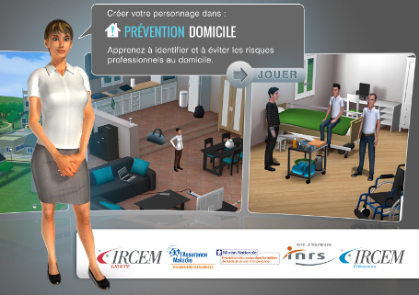 |  | Dédié à la prévention des risques professionnels au domicile, vous serez plongé dans des mises en situation réalistes du quotidien. Créez votre avatar, personnalisez -le en choisissant son style, son statut et son activité professionnelle.  Anticipez les situations à risques, et progressez régulièrement. Ainsi, vous pourrez évaluer votre niveau et suivre votre évolution au fil de votre parcours, en abordant différents thèmes :  - Visite médicale  - Déplacements professionnels  - Prévention des risques liés au domicile  - Entretien du linge  - Aides techniques  - Sorties et courses  - Aide au repas  - Entretien du domicile  - Choix matériels et produits ménagers  - Prévention des risques liés à l’activité physique
Avantages |  | Inconvénients
- Situations à domicile concrètes, souvent  réalistes et en 3 D.  - Démarche active et ludique : le joueur choisit son  statut et son activité professionnelle.  - Dialogue écrit entre le joueur (salarié à  domicile) et l’employeur.  - Publics variés : adulte non autonome, famille,  enfant.  - Choix et variété des activités selon le  domicile où le salarié va travailler.  - Permet d’acquérir des réflexes et  automatismes sur le repérage des risques et  la proposition de solutions. |  | - Connexion Internet nécessaire.  - Le dialogue entre le salarié à domicile et  son interlocuteur est écrit.  - Certaines situations manquent parfois de  lisibilité, clarté et précision.  - Certains jeux sont longs et répétitifs.  - Corrections proposées parfois trop binaires  « Bien, pas bien, vert ou rouge»  - Manque parfois certains éléments dans la  situation pour permettre au joueur de faire  un choix adapté
Quiz prévention
Questions/ Réponses sur 12 thèmes :
- Déplacements professionnels
- Optimisation du lieu de vie
- Aide à la prise des repas
- Aide à la toilette
- Sorties et courses
- Entretien du linge
- Entretien des sanitaires
- Nettoyage et rangement
- Appareils électroménagers et de chauffage
- Préparation des repas
- Aide à l’habillage et au chaussage
- Aide à la mobilité

Avantages |  | Inconvénients
- Plusieurs thèmes en relation avec les risques liés à l’activité à domicile dont les déplacements professionnels, l’organisation du travail |  | - Intérêt variable, adaptation nécessaire parfois.
Vidéos et documents
Banque de documents (vidéo, dépliants) classés par thème :
- Garde d’enfant
- Entretien du domicile
- Aide à la personne
- Jardinage
- Repérer les risques
- Déplacements
- Activités physiques
- Produits et infections
- Aides-techniques
- Chutes
- Formations
- Management des risques professionnels
- Organisation du travail
Avantages |  | Inconvénients
- Situations souvent concrètes et réalistes du secteur domicile : repasser, laver les vitres, porter un enfant, lui donner à manger, lever une personne du lit …  - Plusieurs étapes dans la vidéo : visualisation activité, repérage des risques puis conseils et astuces simples pour prévenir les risques liés à l’activité physique.  - Durée vidéo souvent courte (quelques minutes)  - Certaines vidéos sont utilisables aussi après d’élèves d’option structure (ex. : aides techniques).  - Liens avec des sites comme l’INRS |  | - Accès aux vidéos sur le site peu aisé.  - Mise en scène des vidéos répétitives  - Présentation théorique des vidéos sur les aides techniques (sans intervention de l’aidé et de l’aide à domicile)

